Описание работы по загрузке информации в программу «ЗАГС» (ВЦ Брестоблстата) из программы «Документы ЗАГС».

После прочтения данного документа, перед началом загрузки предлагаем позвонить нам по телефонам 8 (0162) 20-04-00, 8 (0162) 23-52-83
в случае возникновения вопросов или затруднений в работе с программой загрузки.

Условимся для краткости:
- программу Греся «Документы ЗАГС» называть «Документы»
- программу ВЦ Брестоблстата - «ЗАГС»
- программу «Загрузка информации в базу ЗАГС (ВЦ Брестоблстата) из программы «Документы ЗАГС» - программа загрузки.

Если до загрузки Вы работали в программе «ЗАГС» и в базе есть введенные актовые записи, они останутся без изменений после загрузки актовых записей из программы «Документы». Тем не менее, мы рекомендуем сделать резервную копию базы в программе «ЗАГС» до начала загрузки.

1. Установите программу загрузки. После установки появится окно:
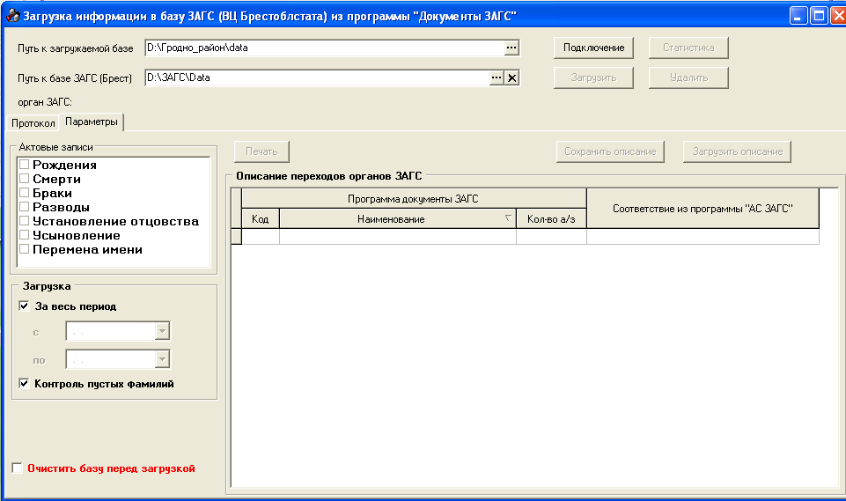

2. Если на компьютере установлена программа «ЗАГС», то поле “Путь к базе ЗАГС” заполниться автоматически, иначе необходимо его выбрать. В поле «Путь к загружаемой базе» выберите путь, где находится папка Data программы «Документы». Нажмите на кнопку «Подключение».
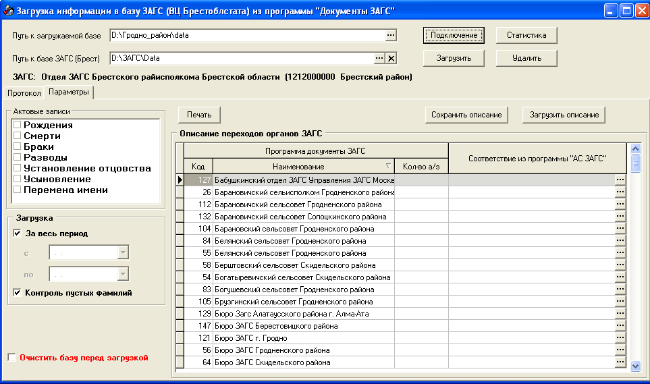
В таблице «описание переходов органов ЗАГС» появятся наименования органов регистрации актовых записей из загружаемой базы.
Нажмите кнопку «Статистика». В графе «Кол-во а/з» будет подсчитано количество актовых записей в загружаемой базе, совершенных данным органом регистрации.
3. Необходимо проставить соответствие органов регистрации. Нажмите кнопку в нужной строке и выберите соответствующее наименование органа регистрации из справочника программы «ЗАГС».
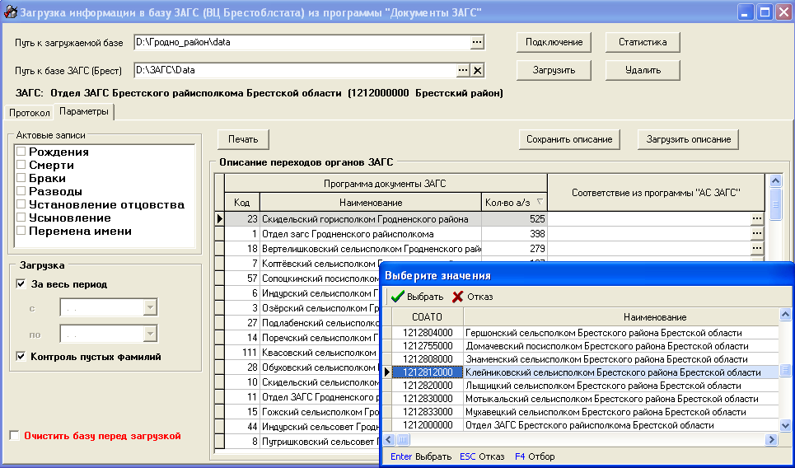
Если в справочнике программы «ЗАГС» нет соответствующего наименования, и Вы его не проставите, то актовые записи будут загружены с прелагаемым органом регистрации, а наименование органа регистрации после загрузки будет считаться введенным вручную (в справочнике его не будет).
Если Вы хотите, чтобы наименования всех органов регистрации загружаемых записей были в справочнике, Вы должны предварительно перед загрузкой ввести эти органы регистрации в справочник «Организации» в программе «ЗАГС».
Вы можете распечатать описание соответствия, нажав на кнопку «печать», а также сохранить его, нажав на кнопку «Сохранить описание». Если описание сохранено, в последующем Вы сможете загрузить его, нажав на кнопку «Загрузить описание». Это может понадобиться в том случае, если загрузку по каким-то причинам придется повторить.
4. Проставьте «птички» напротив наименований тех актовых записей, которые Вы хотите загрузить.
Если будут загружаться актовые записи не за весь период, снимите «птичку» в поле «за весь период» и укажите даты.
Нажмите кнопку «Загрузить». Если не всем органам регистрации установлено соответствие, появится сообщение
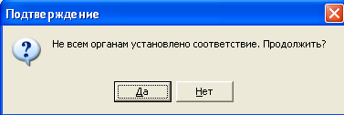
Для продолжения загрузки ответьте «Да».
После окончания загрузки Вы сможете увидеть в протоколе количество загруженных записей по каждому типу.
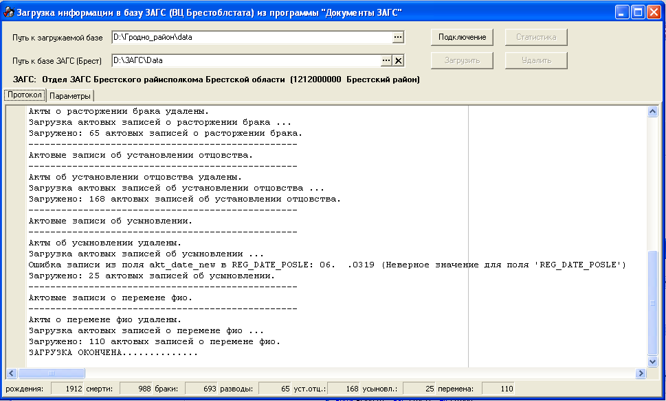
Загрузку можно производить неоднократно, при этом ранее загруженные записи из программы «ЗАГС» будут удалены.

